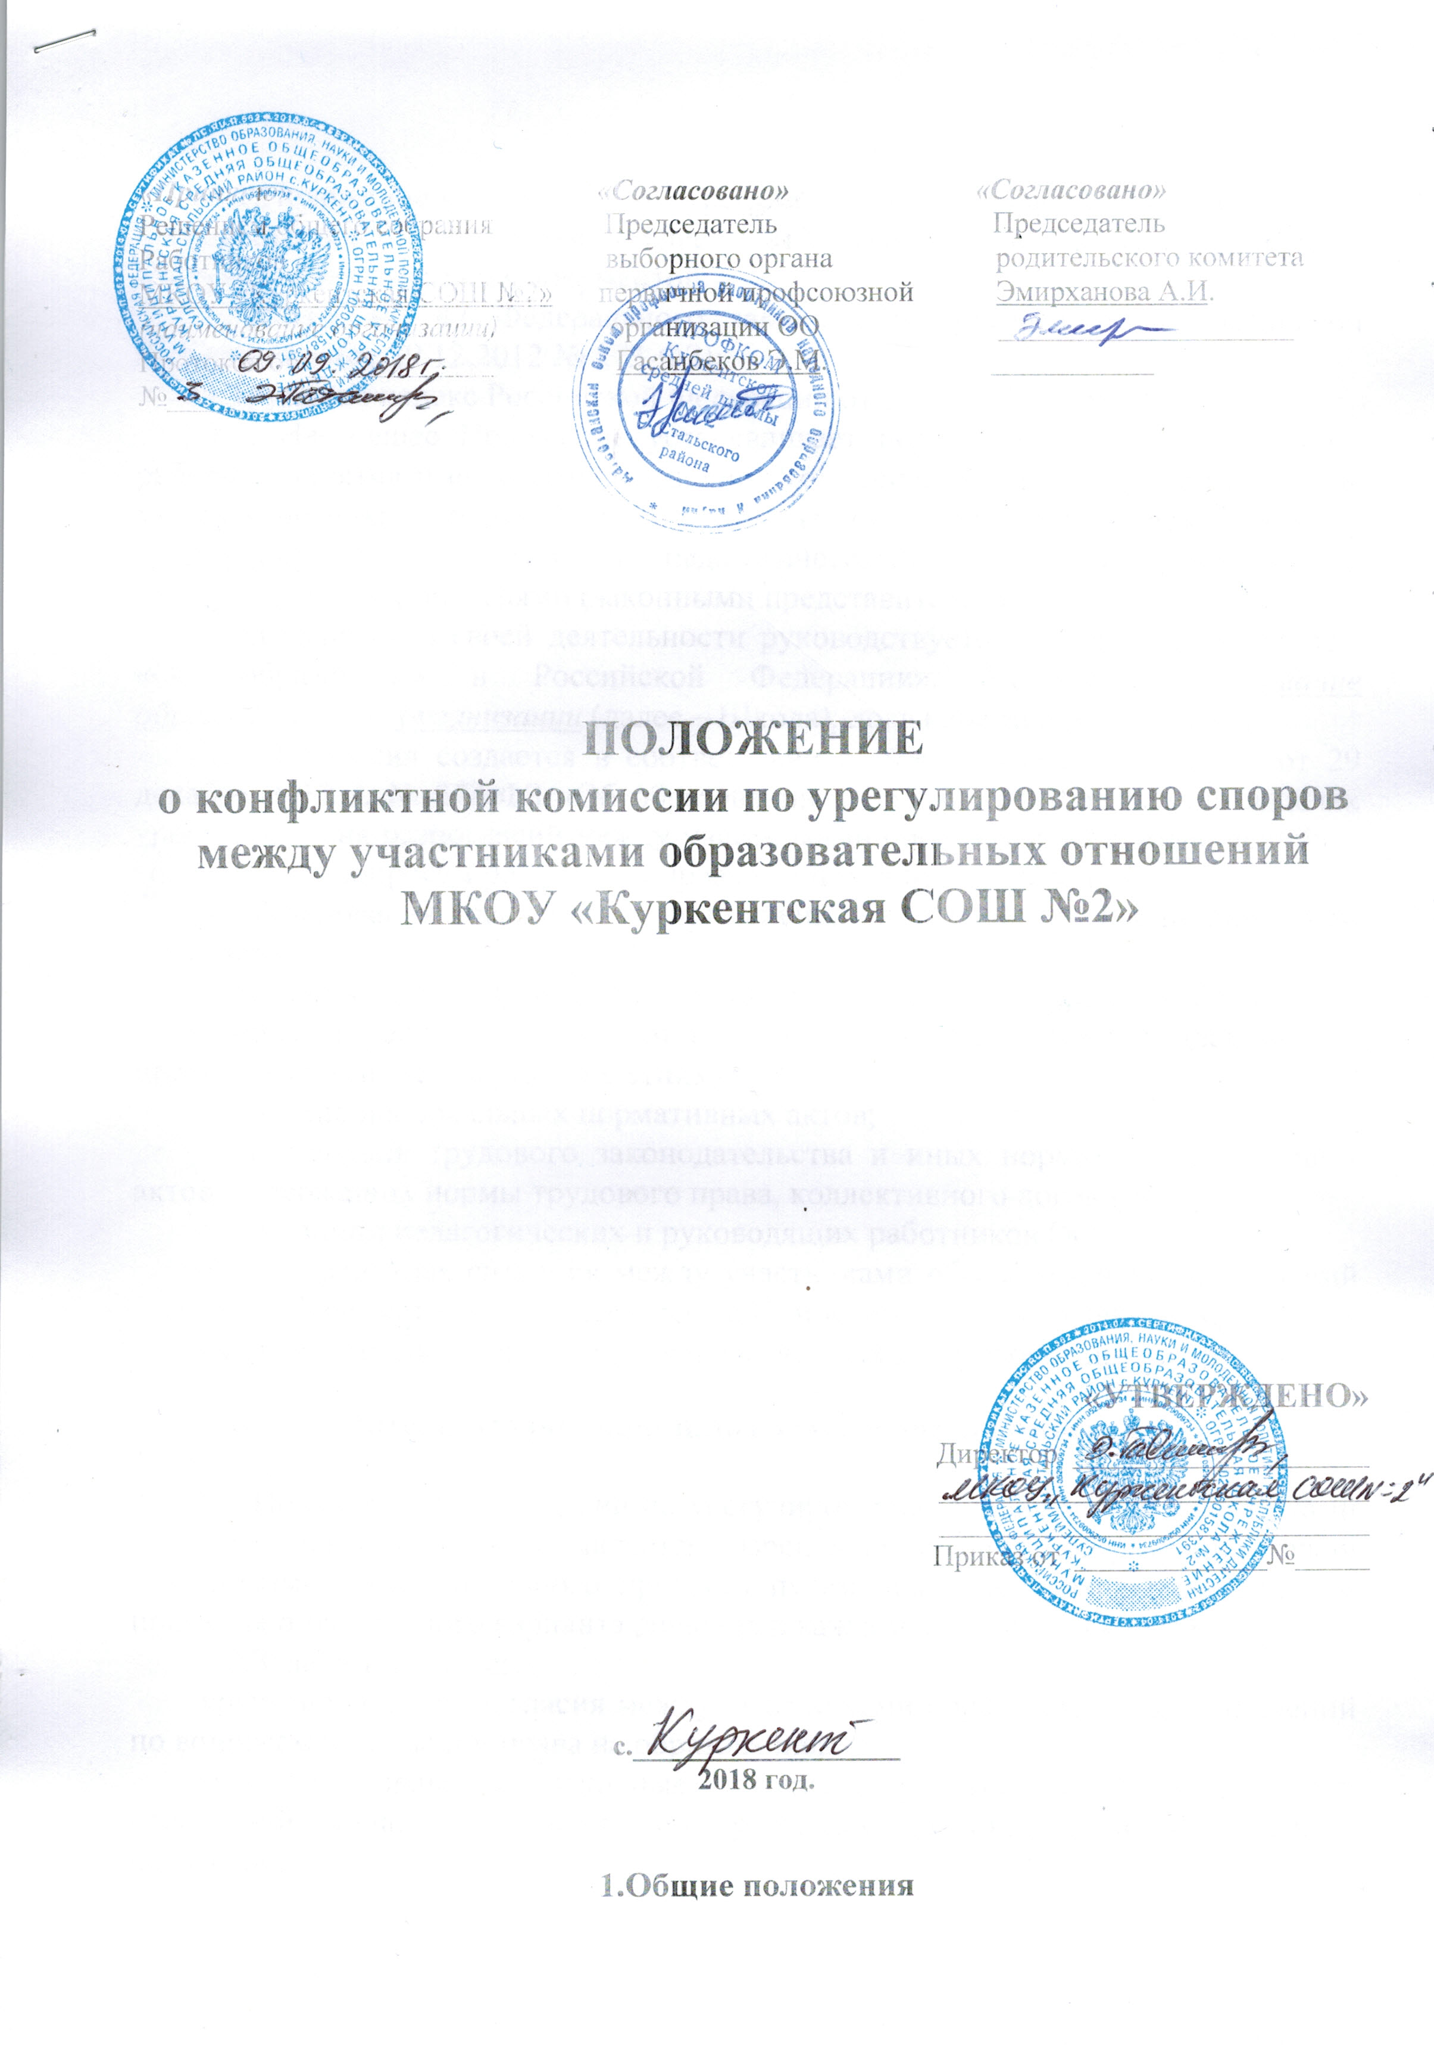

1.1.Положение о комиссии по урегулированию споров между участниками образовательных отношений (далее – Положение) разработано на основе следующих нормативных документов:
- статьи 45, 47 Федерального закона «Об образовании в Российской Федерации» (от 29.12.2012 № 273-ФЗ);
- Трудовой кодекс Российской Федерации от 30.12.2001 N197-ФЗ.
1.2. Настоящее Положение устанавливает порядок создания, организации работы, принятия и исполнения решений Комиссией по урегулированию споров между участниками образовательных отношений МКОУ «Куркентская СОШ №2» (далее – Комиссия): педагогическими работниками, сотрудниками ОО, учащимися, родителями (законными представителями).
1.3.Комиссия в своей деятельности руководствуется Федеральным законом «Об образовании в Российской Федерации», Уставом МКОУ «Куркентская СОШ №2» (далее – Школа), локальными актами Школы.
1.4. Комиссия создается в соответствии с Федеральным законом от 29 декабря 2012 г. № 273-ФЗ «Об образовании в Российской Федерации» в целях урегулирования разногласий между участниками образовательных отношений, в том числе по вопросам реализации права учащихся на образование:
- обжалования решений о применении к учащимся дисциплинарного взыскания;
возникновения конфликта интересов между педагогическими работниками, сотрудниками, работниками и администрацией школы, родителями (законными представителями несовершеннолетних);
- применения локальных нормативных актов;
- применения трудового законодательства и иных нормативных правовых актов, содержащих нормы трудового права, коллективного договора;
- аттестации педагогических и руководящих работников ОО.
1.5.Конфликтная ситуация между участниками образовательных отношений становится предметом разбирательства в Комиссии, если участники конфликта не урегулировали разногласия при непосредственных переговорах друг с другом.

2.Цель, задачи, принципы деятельности комиссии

2.1.Цель создания Комиссии по урегулированию споров между участниками образовательных отношений является разрешение конфликтной ситуации между участниками образовательного процесса путем доказательного разъяснения и принятия оптимального варианта решения в каждом конкретном случае.
2.2.Задачи Комиссии:
урегулировать разногласия между участниками образовательных отношений по вопросам реализации права на образование;
защитить права и законные интересы участников образовательных отношений (учащихся, родителей учащихся (законных представителей), педагогов);
содействовать социальной реабилитации участников конфликтных ситуаций с использованием восстановительных технологий, профилактике конфликтных ситуаций в ОО в сфере образовательных отношений;
способствовать развитию бесконфликтного взаимодействия в ОО.
2.3.Принципы деятельности Комиссии
2.3.1.Принцип гуманизма - человек является наивысшей ценностью, подразумевает уважение интересов всех участников спорной ситуации.
2.3.2.Принцип объективности - предполагает понимание определенной субъективности той информации, с которой приходится работать членам Комиссии, умение оценить степень этой субъективности, умение и стремление минимизировать всякую субъективность, искажающую реальное положение дел. Данный принцип подразумевает способность абстрагироваться от личных установок, личных целей, личных пристрастий, симпатий при содействии в разрешении споров, минимизировать влияние личных и групповых интересов, установок, др. субъективных факторов на процесс и результаты исследования конфликтов.
2.3.3.Принцип компетентности - предполагает наличие определенных умений и навыков решения конфликтных и спорных ситуаций, это способность членов Комиссии в реальном конфликте осуществлять деятельность, направленную на минимизацию деструктивных форм конфликта и перевода социально-негативных конфликтов в социально-позитивное русло. Она представляет собой уровень развития осведомленности о диапазоне возможных стратегий конфликтующих сторон и умение оказать содействие в реализации конструктивного взаимодействия в конкретной конфликтной ситуации.
2.3.4.Принцип справедливости - наказание и иные меры при разрешении спорных и конфликтных ситуаций, должны быть справедливыми, то есть соответствовать характеру и степени общественной опасности выявленного негативного факта, обстоятельствам его совершения и личности виновного.

3.Состав комиссии

3.1.Комиссия по урегулированию споров между участниками образовательных отношений создаётся:
- по вопросам связанным с деятельностью комиссии по распределению стимулирующей части фонда оплаты труда Школы из числа представителей административно-управленческого персонала (АУП) Школы, педагогического коллектива Школы, представителя профсоюзного комитета;
- по остальным вопросам из числа родителей (законных представителей) несовершеннолетних учащихся, работников Школы, представителей профсоюзного комитета.
3.2.Общий состав Комиссии не может быть менее пяти человек.
3.3.Делегирование в состав Комиссии представителей участников образовательных отношений из числа педагогического коллектива, осуществляется собранием трудового коллектива школы путём открытого голосования.
3.4.Делегирование в состав Комиссии представителей участников образовательных отношений из числа родителей (законных представителей) учащихся осуществляется родительским комитетом.
3.5. Персональный состав комиссии утверждается приказом директора ОУ.
3.6.Члены комиссии обязаны:
- присутствовать на всех заседаниях комиссии;
- принимать активное участие в рассмотрении поданных в устной или письменной форме заявлений;
- принимать решение по заявленному вопросу открытым голосованием (решение считается принятым, если за него проголосовало большинство членов комиссии при присутствии не менее двух третей ее членов);
- принимать своевременно решение, если не оговорены дополнительные сроки рассмотрения заявления;
- давать обоснованный ответ заявителю в устной или письменной форме в соответствии с пожеланием заявителя.
3.7.Срок полномочий Комиссии составляет два года.
3.8.Комиссия избирает из своего состава председателя и секретаря комиссии.
3.9.Члены Комиссии осуществляют свою деятельность на безвозмездной основе.
3.10.Досрочное прекращение полномочий члена Комиссии осуществляется:
3.10.1.на основании личного заявления члена Комиссии об исключении из его состава;
3.10.2.по требованию не менее 2/3 членов Комиссии, выраженному в письменной форме;
3.10.3.в случае отчисления из организации учащегося, родителем (законным представителем) которого является член Комиссии, или увольнения работника – члена Комиссии.
3.11.В случае досрочного прекращения полномочий члена Комиссии в ее состав избирается новый представитель от соответствующей категории участников образовательного процесса в соответствии с п. 3 настоящего Положения.

4.Организация деятельности комиссии

4.1.Комиссия собирается по мере необходимости. Решение о проведении заседания Комиссии принимается ее председателем на основании обращения (жалобы, заявления, предложения) участника образовательных отношений не позднее 3 рабочих дней с момента поступления такого обращения.
4.2.Обращение в Комиссию подаётся в письменной форме. В жалобе указываются конкретные факты или признаки нарушений прав участников образовательных отношений, лица, допустившие нарушения, обстоятельства. Учет и регистрацию поступивших обращений, заявлений от участников образовательного процесса осуществляет секретарь конфликтной комиссии.
4.3.Комиссия принимает решения по каждому конкретному случаю обращения участников образовательных отношений не позднее 3 учебных дней с момента начала его рассмотрения.
4.4.Заседание Комиссии считается правомочным, если на нем присутствовало не менее 3/4 членов Комиссии.
4.5.Лицо, направившее в Комиссию обращение, и лица, чьи действия обжалуются в обращении, вправе присутствовать при рассмотрении обращения на заседании Комиссии и давать пояснения.
4.6.Для объективного и всестороннего рассмотрения обращений Комиссия вправе приглашать на заседания и заслушивать иных участников образовательных отношений. Неявка данных лиц на заседание Комиссии либо немотивированный отказ от показаний не являются препятствием для рассмотрения обращения по существу.
4.7.Комиссия принимает решение простым большинством голосов членов, присутствующих на заседании Комиссии.
4.8.В случае установления фактов нарушения прав участников образовательных отношений Комиссия принимает решение, направленное на восстановление нарушенных прав. На лиц, допустивших нарушение прав учащихся, родителей (законных представителей) несовершеннолетних учащихся, а также работников организации, Комиссия возлагает обязанности по устранению выявленных нарушений и (или) недопущению нарушений в будущем.
4.9.Если нарушения прав участников образовательных отношений возникли вследствие принятия решения образовательной организацией, в том числе вследствие издания локального нормативного акта, Комиссия принимает решение об отмене данного решения образовательной организации (локального нормативного акта) и указывает срок исполнения решения.
4.10.Комиссия отказывает в удовлетворении жалобы на нарушение прав заявителя, если посчитает жалобу необоснованной, не выявит факты указанных нарушений, не установит причинно-следственную связь между поведением лица, действия которого обжалуются, и нарушением прав лица, подавшего жалобу или его законного представителя.
4.11.Решение Комиссии оформляется протоколом и обязательно для исполнения всеми участниками образовательных отношений, подлежит исполнению в указанный срок. Копии решения комиссии, подписанные председателем комиссии, вручаются заявителю или его представителям в течение трех дней со дня принятия решения.
4.12.Решение комиссии по урегулированию споров между участниками образовательных отношений может быть обжаловано в установленном законодательском Российской Федерации порядке в течение 10 дней со дня принятия решения.

5. Права и обязанности комиссии по урегулированию споров между участниками образовательных отношений

5.1.Комиссия имеет право:
- запрашивать дополнительную информацию, материалы для изучения сути рассматриваемого вопроса;
- вызывать на заседание свидетелей, приглашать специалистов;
- требовать от администрации ОО представления необходимых документов;
- рекомендовать приостановить или отменить ранее принятые решения на основании изучения сути конфликта при согласии всех сторон;
- рекомендовать внести изменения в нормативно-правовые акты ОО с целью демократизации основ управления образовательным учреждением или расширением прав учащихся и их родителей (законных представителей).
5.2.Комиссия обязана:
- принимать к рассмотрению заявления любого участника образовательного процесса при несогласии его с решением комиссий или действием руководителя, педагогического работника, сотрудника ОО, учащегося, родителя (законного представителя);
- принимать объективное решение по каждому спорному вопросу, относящемуся к ее компетенции.

6.Делопроизводство

6.1.Заседание Комиссии по урегулированию споров между участниками образовательных отношений оформляются протоколом.
6.2.Протоколы заседаний комиссии хранятся три года, входят в номенклатуру дел и передаются по акту.
6.3.Протоколы регистрируются председателем комиссии в «Журнале регистрации протоколов заседаний комиссии по урегулированию споров между участниками образовательных отношений».
6.4.Протоколы заседаний, «Журнал регистрации протоколов заседаний комиссии по урегулированию споров между участниками образовательных отношений» хранятся в кабинете директора ОУ.
6.5.Журнал регистрации протоколов заседаний пронумеровывается постранично, прошнуровывается, скрепляется печатью образовательного учреждения.

ПРИЛОЖЕНИЕ № 1
к положению о конфликтной комиссии

Образец заявления в конфликтную комиссию

Председателю конфликтной комиссии МКОУ «Куркентская СОШ №2» ______________________________________(ФИО)
От обучающегося ________класса________________________________(ФИО)

Заявление

Прошу пересмотреть отметку по «_________» _____________________________(предмету).

Считаю, что учителем ___________________________________________Ф.И.О.) отметка поставлена необъективно.

Число
Подпись
------------------------------------------------------

ПРИЛОЖЕНИЕ № 2
к положению о конфликтной комиссии

Решение конфликтной комиссии по вопросу об объективности выставления отметки (за зачет, контрольную работу, устный ответ) по ______________________________(предмет)

учителем________________________________________(ФИО)

обучающемуся_____________________________(ФИО)____________класса
Комиссия для разрешения спорного вопроса создала предметную комиссию в составе учителей:
_____________________________________________________(предмет, ФИО)

_____________________________________________________(предмет, ФИО)

_____________________________________________________(предмет, ФИО)

Заслушав ответ обучающегося___________________________(ФИО) _________класса

руководствуясь нормами оценки знаний по________________________(предмет), предметная комиссия пришла к выводу, что знания ________________________________________(ФИО) по __________________ (предмет) оценены на _______________________________(оценка).
Число
Подписи членов комиссии

ПРИЛОЖЕНИЕ 3 к положению о конфликтной комиссии

Образец заявления в конфликтную комиссию
Председателю конфликтной комиссии МКОУ «Куркентская СОШ №2»
_____________________________________________________________(ФИО)
От обучающегося ______класса__________________________________________________(ФИО)

Заявление

Прошу разрешить конфликтную ситуацию:
________________________________________________________________________
(суть конфликтной ситуации)
___________________________________________________________________

_________________________________________________________________________

_________________________________________________________________________

Считаю, что учитель_______________________________________(ФИО)

________________________________________________________(суть претензии)

Число
Подпись
---------------------------------------------------------
ПРИЛОЖЕНИЕ 4
к положению о конфликтной комиссии
Решение конфликтной комиссии по разрешению конфликтной ситуации
Обучающегося ______________________________________________________________ (ФИО)

класса _______________с учителем______________________________________________ (ФИО)
Комиссия для разрешения спорного вопроса создала комиссию в составе учителей:
__________________________________________________________________(предмет, ФИО)

__________________________________________________________________(предмет, ФИО)

__________________________________________________________________(предмет, ФИО)
Заслушав и рассмотрев заявление учащегося______________________(ФИО) _______класса,
руководствуясь нормативными и правовыми документами, комиссия пришла к выводу, что ________________________________________________________________________ (мнение комиссии).

Число

Подпись

ПРИЛОЖЕНИЕ 5 к положению о конфликтной комиссии

Образец заявления в конфликтную комиссию
Председателю конфликтной комиссии МКОУ «Куркентская СОШ №2» __________________________________________________________________________(ФИО)
От родителя (ей) (законного представителя) ____________________________________(ФИО)

ученика__________класса______________________________________________(ФИО)

Заявление

Прошу разрешить конфликтную ситуацию:
___________________________________________________________________________
(суть конфликтной ситуации)
_______________________________________________________________________
___________________________________________________________________________
__________________________________________________________________________

Считаю, что учитель______________________________(ФИО) ___________________________________________________________________________________________________________________________________________(суть претензии)
Число
Подпись
---------------------------------------------------------

ПРИЛОЖЕНИЕ 6 к положению о конфликтной комиссии

Образец заявления в конфликтную комиссию
Председателю конфликтной комиссии МКОУ «Куркентская СОШ №2» ____________________________________________________________(ФИО)
От учителя ________________________________________________________________(ФИО)

Заявление

Прошу разрешить конфликтную ситуацию:
___________________________________________________________________________
(суть конфликтной ситуации)
_________________________________________________________________________
___________________________________________________________________________
____________________________________________________________________________

Считаю, что _____________________________________________________________________
___________________________________________________________________________________________________________________________________________(суть претензии)

Число
Подпись

